Мищенко Христина Александровна

Урок № 3 Биология 5 класс 21.09.2022

Тема урока: Кабинет биологии.
Цель урока: изучить правила поведения в кабинете биологии и биологическую посуду.

Добрый день, дорогие учащиеся 5 класса!
В рабочей тетради запишите число и тему урока.

- Теоретический материал.
Изучите предложенный материал:
Правила работы в кабинете биологии
- Входить в кабинет спокойно, не торопясь.
- Подготовить своё рабочее место, учебные принадлежности.
- Не менять рабочее место без разрешения учителя.
- Внимательно слушать объяснения и указания учителя.
- Соблюдать порядок и дисциплину во время урока.
- Не включать самостоятельно приборы.
- Не переносить оборудование .
- Приступать к работе после указания учителя.
- Поддерживать чистоту и порядок на рабочем месте.
- Следовать указаниям учителя при проведении практических работ и экскурсий.
- Приведите своё рабочее место в порядок.
- Не покидайте рабочее место без разрешения учителя.
- О всех недостатках, обнаруженных во время занятий, сообщите учителю.
- Выходите из кабинета спокойно, не толкаясь, соблюдая дисциплину.
- Приведите своё рабочее место в порядок.
- Не покидайте рабочее место без разрешения учителя.
- О всех недостатках, обнаруженных во время занятий, сообщите учителю.
- Выходите из кабинета спокойно, не толкаясь, соблюдая дисциплину.

- Закрепление материала.

Перечертите таблицу в себе в тетрадь, обязательно зарисуйте строение лабораторной посуды:

Биологическая посуда
Название приборов и инструментов | Рисунок | Для чего используют
Пробирки | 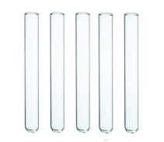
Предметные и покровные стекла | 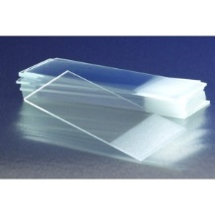
Чашка Петри | 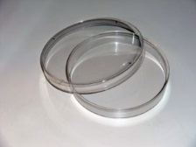
Пинцет | 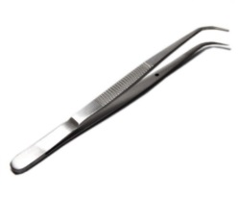
Термометр | 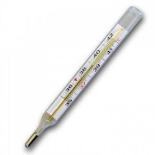
Весы | 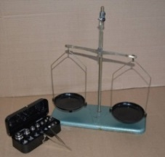
Мензурка | 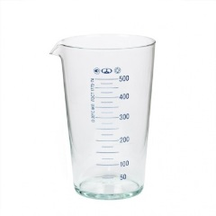


- Контроль знаний.
Устно ответьте на вопросы:
- Что такое биология?
- Что изучает биология?
- С какими науками связана биология?

- Домашнее задание.
- Изучите материал.
- Заполните третью колонку таблицы.

Спасибо за урок!
Работу выполняйте в рабочей тетради. После выполнения, делайте фотографию (скан) работы и высылайте на почту: kristina.mishchenko.1995@mail.ru

